Documentazione
Sito web con pagina di registrazione e verifica dati

1 Introduzione 3
1.1 Informazioni sul progetto 3
1.2 Abstract 3
1.3 Scopo 3
Analisi 3
1.4 Analisi del dominio 3
1.5 Analisi e specifica dei requisiti 3
1.6 Analisi dei costi 6
1.7 Pianificazione 6
1.8 Analisi dei mezzi 6
1.8.1 Software 6
1.8.2 Hardware 7
2 Progettazione 7
2.1 Design dell’architettura del sistema 7
2.2 Design dei dati e database 8
2.3 Design delle interfacce 9
2.4 Design procedurale 12
3 Implementazione 13
3.1 PreventBackHistory 13
3.2 Pagina di benvenuto 13
3.3 Pagina di registrazione 14
3.4 Pagina di controllo 15
3.5 Pagina finale 16
4 Test 17
4.1 Protocollo di test 17
4.2 Risultati test 21
4.3 Mancanze/limitazioni conosciute 21
5 Consuntivo 22
6 Conclusioni 22
6.1 Sviluppi futuri 22
6.2 Considerazioni personali 22
7 Bibliografia 23
7.1 Sitografia 23
8 Allegati 23

Introduzione

Informazioni sul progetto
Titolo del progetto: Sito web con pagina di registrazione e verifica dati
Alunno: Filippo Finke
Classe: I3AC
Docenti responsabili: Francesco Mussi, Adriano Barchi, Luca Muggiasca, Elisa Nannini
Data d’inizio: 07.09.2018
Data di fine: 09.11.2018

Abstract
We see a lot of websites that request user’s data and store it for personalized service. This web application allow users to compile a form with personal information and send these information to the owner of the application that store it and can use them for internal and commercial purposes, like survey, contest,…

Scopo
Il prodotto deve poter ricavare delle informazioni inserite da un utente attraverso un sito web e poterle salvare all’interno di due file di formato csv. Le informazioni possono poi essere utilizzate dal gestore del sito web.

Analisi

Analisi del dominio
Questo prodotto è stato ideato con l’intento di avere un sito web per raccogliere in modo molto semplice di dati comuni di utenti. Il contesto di questo prodotto può essere vago, come per esempio invio di newsletter, statistica,... Attualmente il problema viene risolto da siti web molto avanzati (Come per esempio cognitoforms), esistono già alcuni prodotti simili. Gli utenti sono possibili acquirenti di prodotti che non per forza hanno un lavoro. Gli utenti non devono avere delle competenze avanzate per l’utilizzo del prodotto, servono solamente delle nozioni base che permettono all’utente di collegarsi al prodotto in rete. Per operare e eseguire cambiamenti al prodotto si devono avere delle conoscenze mediocri di vari linguaggi di programmazione che vengono utilizzati, fra qui: html, css, php.

Analisi e specifica dei requisiti
Il committente ha bisogno di avere una pagina web tramite il quale ricavare dati specifici e poterli salvare all’interno di file csv in modo automatico. Il prodotto dovrà guidare l’utente al completamento di questi campi passando da una pagina nel quale sarà possibile compilare i campi richiesti dal committente nel quale verranno eseguite varie validazioni su di essi in seguito una pagina di conferma dei dati ed in fine ad una registrazione che salverà il tutto. L’interazione dell’utente deve avvenire attraverso un browser ovvero un programma che permette la navigazione su internet. Il prodotto deve avere un interfaccia semplice ed intuitiva in modo da non confondere l’utente. Il prodotto deve poter gestire il tutto senza un consumo elevato di risorse, inoltre non sono richieste delle sicurezze oltre alla validazione dei campi all’interno del dominio. Il software sarà ideato in modo da poter funzionare su Chrome, Firefox, Opera e Edge.

ID: REQ-1
Nome |  | Gestione file csv
Priorità |  | 1
Versione |  | 1.0
Note |  | Si necessita di permessi per lettura e scrittura.
Sotto requisiti
001 | I file devono essere salvati all’interno della cartella Registrazioni.
002 | Scrittura dei dati in un file con “Registrazione_tutte.csv”.
003 | Scrittura dei dati per giorno corrente in un file chiamato “Registrazione_aaaa-mm-gg.csv”.

ID: REQ-2
Nome |  | Classi per la validazione dei dati lato server
Priorità |  | 1
Versione |  | 1.0
Note |  | Si necessita di un account administratore per modificare i servizi. / Dipende dal requisito REQ-1.
Sotto requisiti
001 | Dovrà essere possibile controllare i campi.
002 | Dovrà essere possibile controllare dati obbligatori.

ID: REQ-3
Nome | Validazione campi lato client
Priorità | 1
Versione | 1.0
Note | Dipende dal requisito REQ-5.
Sotto requisiti
001 | Dovrà essere possibile controllare i campi prima dell’invio dei dati.
002 | Si dovrà avvisare l’utente per la mancanza di campi obbligatori.
003 | Dovrà essere possibile controllare i campi obbligatori.

ID: REQ-4
Nome | Pagina di benvenuto
Priorità | 3
Versione | 1.0
Note | Pagina principale del sito con la presenza di un tasto “Registrati” che porta al form di registrazione. Dipende dal requisito REQ-0.

ID: REQ-5
Nome | Interfaccia di registrazione
Priorità | 2
Versione | 1.0
Note | Dipende dal requisito REQ-1, REQ-2, REQ-3.
Sotto requisiti
001 | Possibilità di resettare i dati immessi nell’interfaccia con un tasto “Cancella” .
002 | Quando i dati vengono inviati si viene reindirizzati ad una pagina nel quale confermare i dati.

ID: REQ-6
Nome | Pagina di controllo
Priorità | 1
Versione | 1.0
Note | Pagina che permette all’utente di verificare i dati immessi. Dipende dal requisito REQ-5.
Sotto requisiti
001 | Possibilità di correggere i dati inseriti con un tasto “Correggi”.
002 | Possibilità di eseguire la registrazione dell’utente con un tasto “Registrazione”

ID: REQ-7
Nome | Pagina finale con visualizzazione dati
Priorità | 1
Versione | 1.0
Note | Pagina che visualizza i dati immessi dall’utente. Dipende dal requisito REQ-6.
Sotto requisiti
001 | I dati devono venire disposti come del form di registrazione.
002 | I dati devono essere letti dal file csv.

Analisi dei costi
Categoria | Costo | Ore totali | Costo Totale
Mano d’opera | 62 CHF/h | 38h | 2356CHF

Pianificazione
La fase che richiede maggior tempo per lo sviluppo del progetto è l’implementazione, nel quale ci sono le parti fondamentali per lo sviluppo di esso. Inoltre come punto fondamentale del progetto è segnata la fine del sito web con software lato server e client funzionanti.
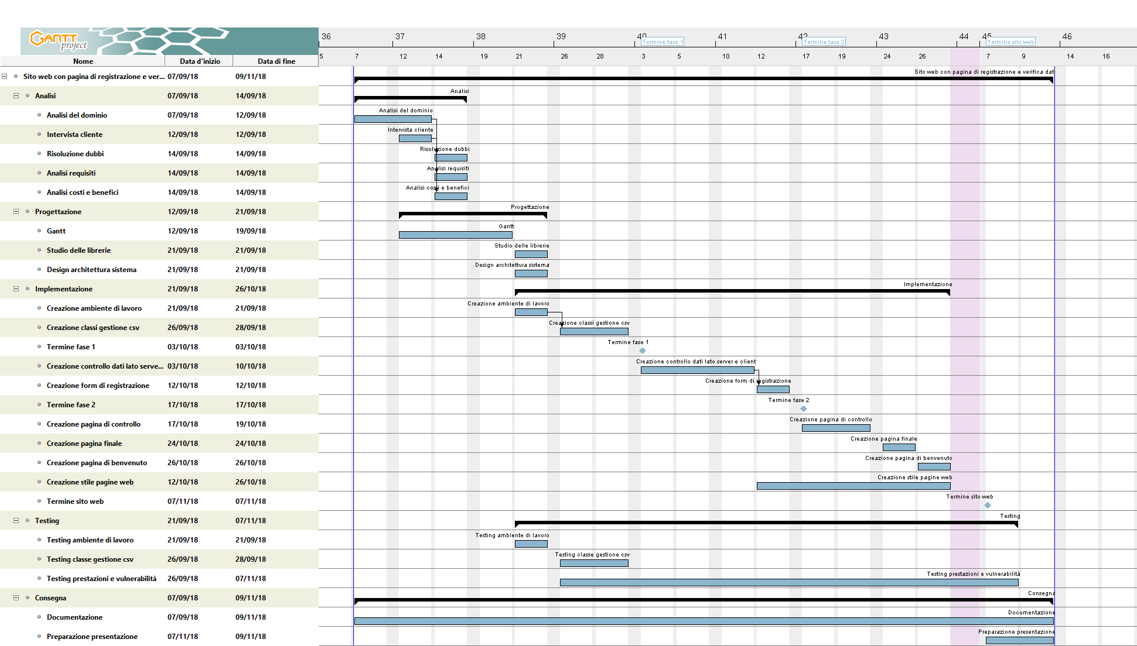

Analisi dei mezzi

Software
Oracle VM VirtualBox 5.2.4 r119785 (Qt5.6.2)
SublimeText 3.0
Ubuntu Server 18.04.1 LTS
Apache 2.4
PHP 7.0
GanttProject 2.8.9
Microsoft Word 2016
Draw.io
Notify.js
jQuery-3.3.1.js
MaterializeCSS 1.00

Hardware
Computer portatile (Utilizzato per lo sviluppo del progetto)
- ASUS GL502VSK
- 16GB Ram
- i7-7700HQ
- GTX 1070 GDDR5
- Windows 10 Home

Progettazione

Design dell’architettura del sistema
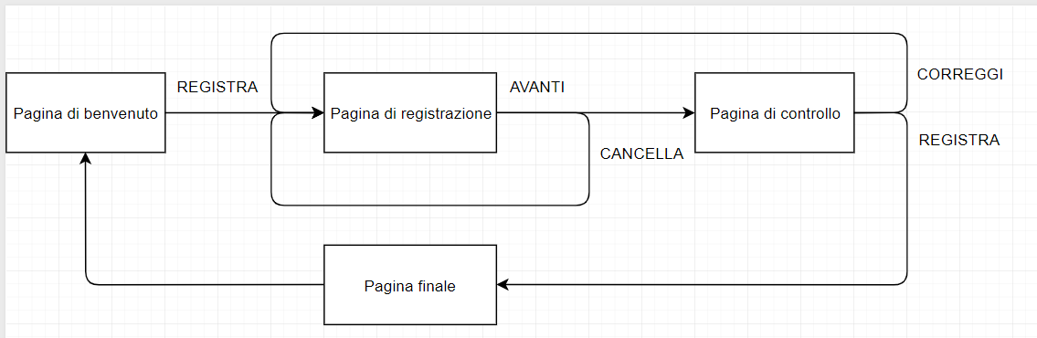

Quando l’utente accede all’applicativo dal WEB si ritroverà alla pagina di benvenuto dal quale può decidere se procedere a registrarsi. In caso volesse registrarti verrà reindirizzato ad una pagina di registrazione nel quale l’utente può inserire dati specifici, una volta completato il form può decidere se cancellare il form che rimanderà l’utente alla pagina di registrazione vuota, oppure procede. In caso l’utente abbia scelto di procedere verrà mandato ad una pagina di controllo nel quale può decidere di correggere i dati immessi, quindi tornare al form di registrazione oppure di confermare la registrazione. In caso di registrazione l’utente verrà rimandato ad una pagina finale nel quale potrà vedere tutti gli utenti registrati nel suo stesso giorno.

Design dei dati e database
I dati degli utenti devono essere salvati all’interno dei file con la seguente gerarchia:
Registrazioni
├── Registrazione_aaaa-mm-gg.csv
├── Registrazioni_tutte.csv

I file verranno salvati utilizzando il seguente formato:
date;name;lastname;birthdate;gender;street;civicnumber;nap;city;telephone;email;hobby;occupation
Il campo date viene assegnato in modo automatico dall’applicativo. Corrisponde alla data e ora di registrazione dell’utente.
Campo | Obbligatorio | Limite | Descrizione
Nome | Si | 50 caratteri | Può contenere solamente lettere dell’alfabeto, lettere accentate e i caratteri “.” o “-“ una sola volta all’interno della stringa. Non può essere nullo.
Cognome | Si | 50 caratteri | Può contenere solamente lettere dell’alfabeto, lettere accentate e i caratteri “.” o “-“ una sola volta all’interno della stringa. Non può essere nullo.
Data di nascita | Si |  | Deve essere una data nel formato:  aaaa-mm-gg  ES: 2018-10-13  La data non può essere nel futuro. Non può essere nullo.
Via | Si | 50 caratteri | Può contenere solamente lettere dell’alfabeto, lettere accentate e i caratteri “.” o “-“ una sola volta all’interno della stringa. Non può essere nullo.
Numero civico | Si | 4 caratteri | Può contenere numeri e opzionalmente una sola lettera dell’alfabeto.  ES: 12C  Non può essere nullo.
Citta | Si | 50 caratteri | Può contenere solamente lettere dell’alfabeto, lettere accentate e i caratteri “.” o “-“ una sola volta all’interno della stringa. Non può essere nullo.
Nap | Si | 5 caratteri | Può contenere solamente numeri. Ha un minimo di 4 caratteri fino ad un massimo di 5.
Telefono | Si | 13 caratteri | Può contenere solamente numeri e il carattere “+”.  Deve avere un minimo di 10 caratteri numerici fino ad un massimo di 13.
Email | Si |  | Non può contenere caratteri speciali e deve avere al suo interno una “@” e un “.”.  Deve rispettare il formato email.  Non può essere nullo.
Genere | Si | 1 carattere | Può contenere solamente “M” o “F”.  Non può essere nullo.
Hobby | No | 500 caratteri | Ha un limite di 500 caratteri e può essere nullo.
Professione | No | 500 caratteri | Ha un limite di 500 caratteri e può essere nullo.

Design delle interfacce
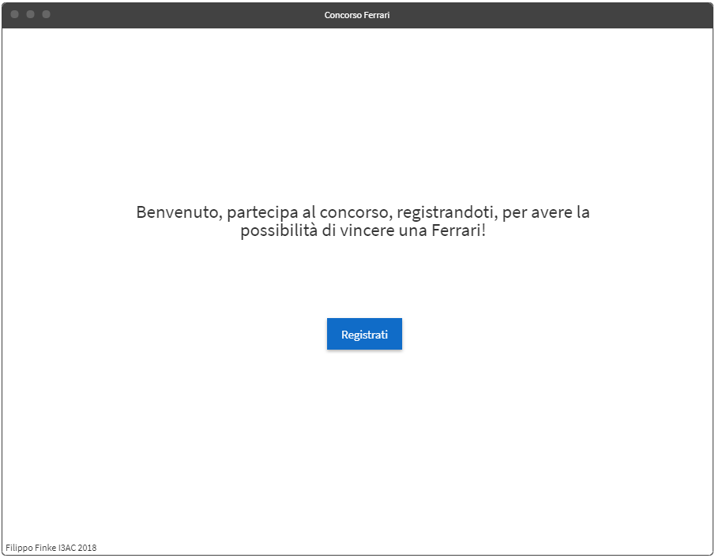Figura 1 Pagina di benvenuto
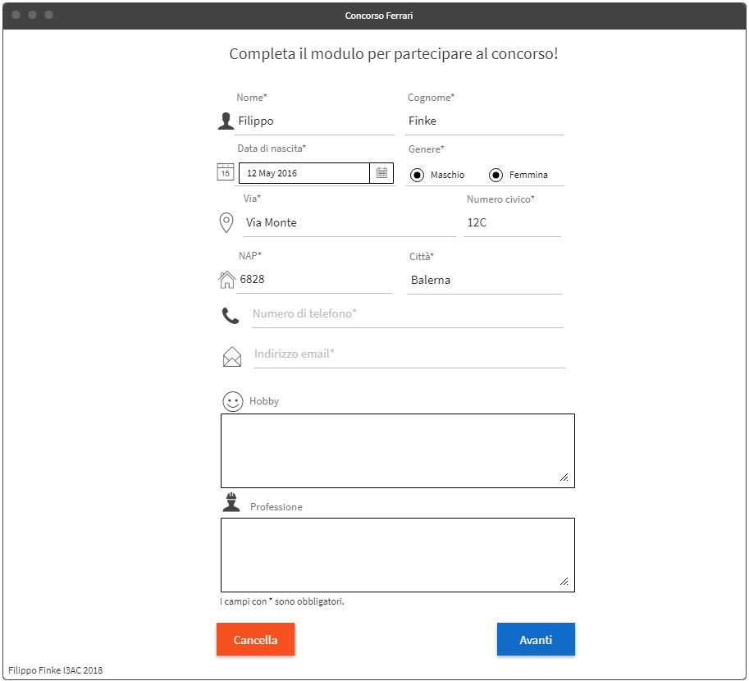
Figura 2 Pagina di registrazione
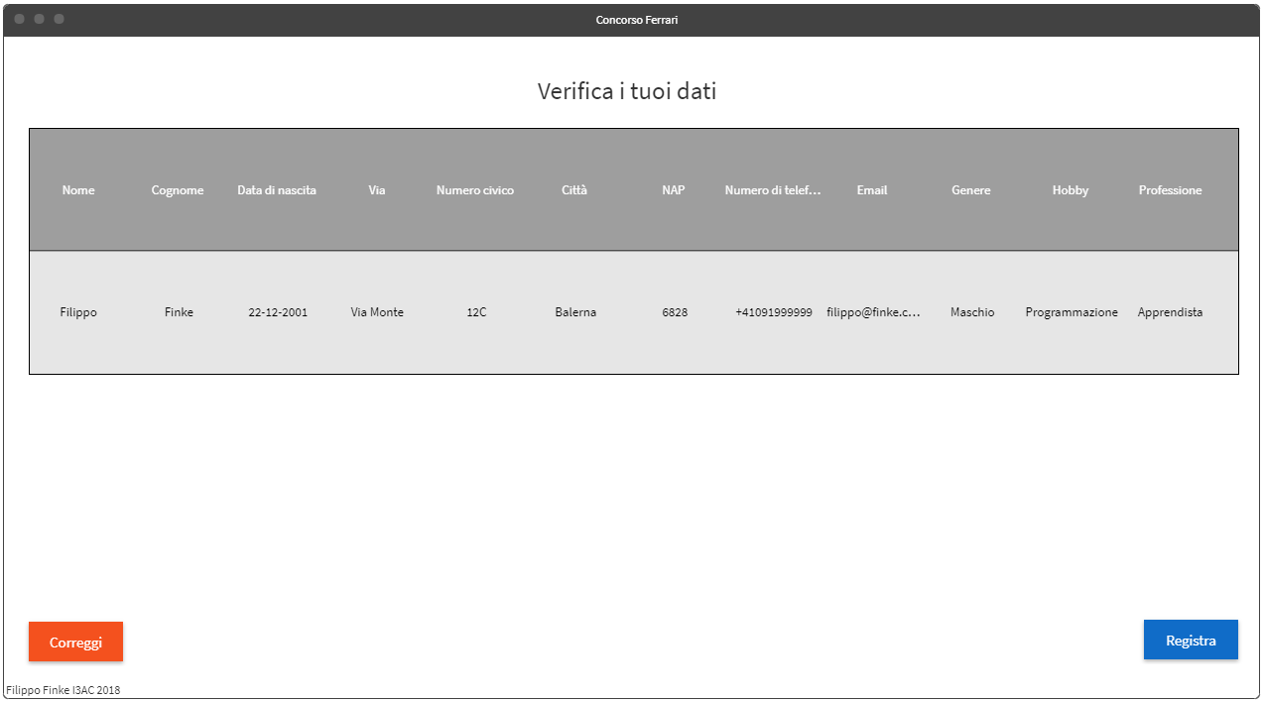
Figura 3 Pagina di controllo

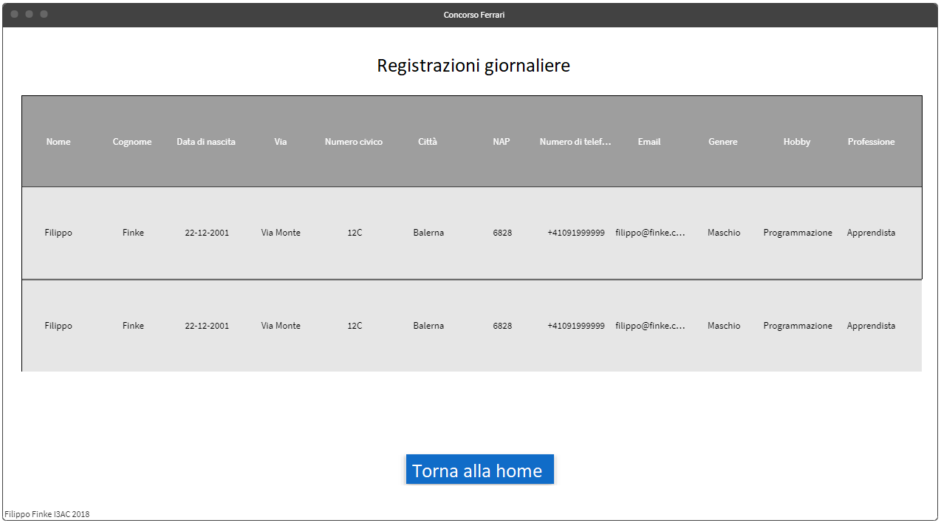
Figura 4 Pagina finale

Design procedurale
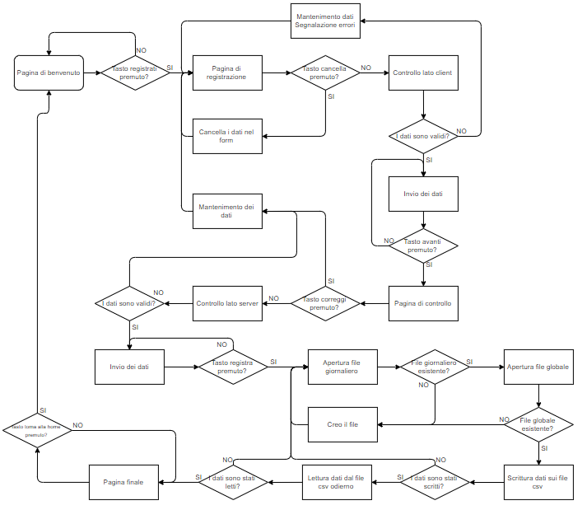

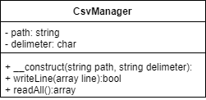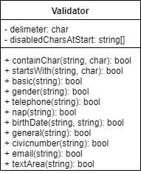

Implementazione

PreventBackHistory
All’interno delle pagine registrazione.php, controllo.php e resoconto.php utilizzo un file javascript esterno chiamato preventBackHistory.js che permette di bloccare l’utente di poter tornare alla pagina precedente e rieseguire delle richieste già completate in modo autonomo dal browser. All’interno di questo file si trova il seguente codice:
history.pushState(null, null, location.href);
window.onpopstate = function () {
history.go(1);
};
Questo blocco di codice imposta a null la cronologia della pagina in modo da non permettere all’utente di tornare indietro.

Pagina di benvenuto
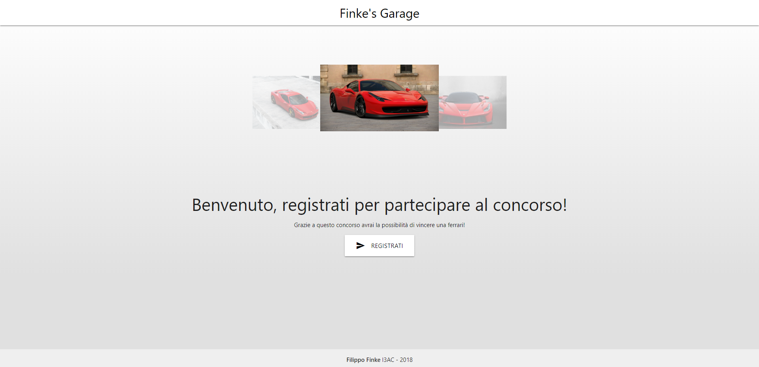
Figura 5 Pagina di benvenuto
Questa è la pagina di benvenuto dell’applicativo web. All’interno di questa pagina vi è uno slider gestito dalla libreria Materialize e viene creato ed applicato utilizzando il seguente blocco di codice:
$('.carousel').carousel({
duration: 250
});
var inst = M.Carousel.getInstance($('.carousel'));
setInterval(function() {
inst.next();
}, 2000);
In questo modo viene creato uno slider di immagini all’oggetto con la classe carousel che scorre ogni 2 secondi in modo automatico dando questo risultato:
GIF slider pagina di benvenuto

Pagina di registrazione
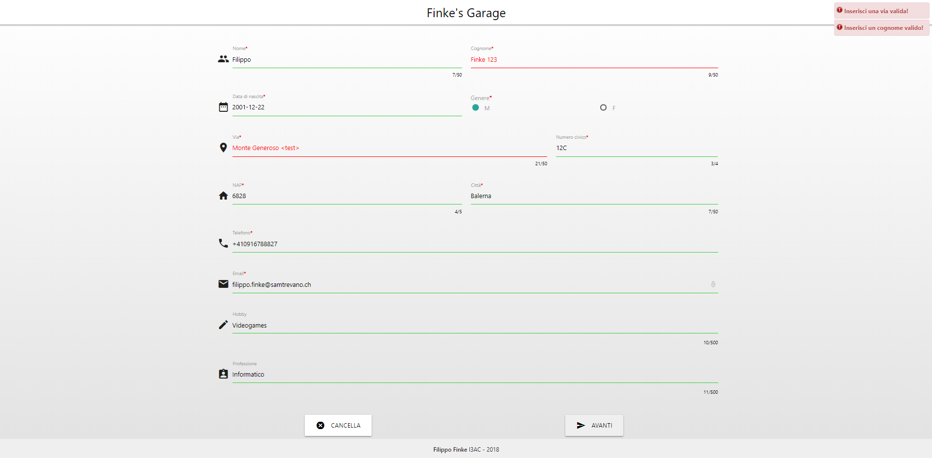
Figura 6 Pagina di registrazione
Questo è il formulario che l’utente deve riempire per procedere nell’utilizzo dell’applicazione.
All’interno di questa pagina utlizzo principalmente due classi, Validator.js e Notify.js.
All’interno della classe Validator ho creato tutti i metodi utilizzati per la validazione di ogni singolo campo, questo è un esempio di un validatore:
basic(string) {
if (string.trim() == "" || string.trim() != string) {
return false;
}
if (this.containChar(string, this.delimiter)) {
return false
} else {
this.disabledCharsAtStart.forEach(function(char) {
if (string.startsWith(char)) {
return false;
}
});
return true;
}
}
Questo metodo permette di controllare che una stringa non sia nulla, che non contenga il delimitatore del file csv e che non contenga dei caratteri specifici come inizio di stringa ("@", "+", "=", "-") in modo da prevenire csvInjection.
Per eseguire il controllo una volta premuto il tasto “Avanti” viene richiamato il metodo submitCheck che esegue i vari metodi di validazione sui campi sugli input.
Esempio di validazione del campo nome:
var name = validator.general($('#name').val());
if (!name) {
$('#name').css("border-color", "red");
filled = false;
$.notify("Inserisci un nome valido!", "error");
}

In caso il validator del nome ritorni falso il bordo del campo viene colorato di rosso e mostrata una notifica a schermo come si vede nella figura numero 6.

Pagina di controllo
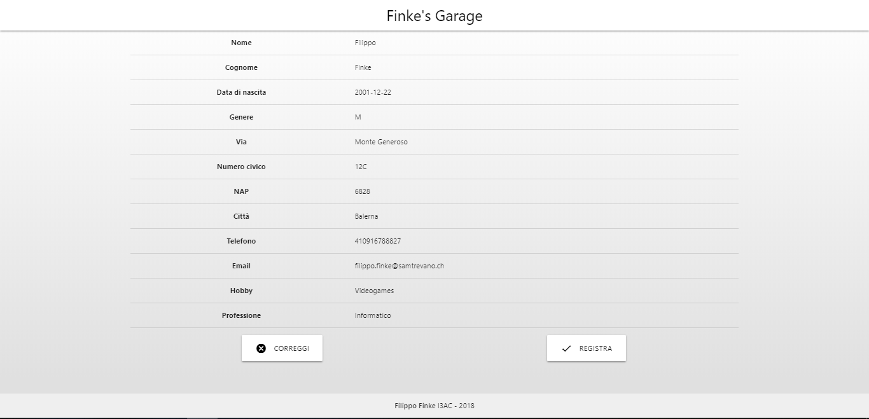
Figura 7 Pagina di controllo
Questa è la pagina di controllo, all’interno di questa pagina ritengo fondamentale il seguente blocco di codice:
<form id="hiddenForm" action="registrazione.php" method="post">
<?php
foreach ($_POST as $field => $value) {
echo '<input type="hidden" name="' . htmlspecialchars($field) . '" value="' . htmlspecialchars($value) . '">';
}
?>
</form>
Questo blocco di codice permette di generare un form invisibile, in modo dinamico, con i campi che sono stati passati dalla pagina di registrazione. In questo modo posso trasferire i dati dalla pagina di controllo a quella di registrazione in caso di correzione dei dati oppure passarli alla pagina finalne nel quale eseguirne la scrittura.. Questa tecnica la utilizzo anche in altre pagine.

Pagina finale
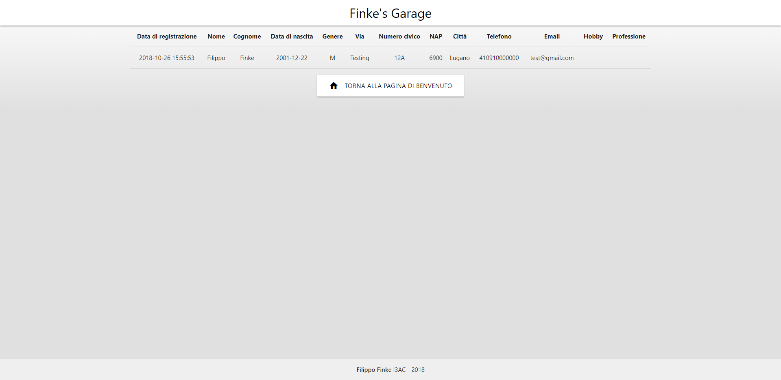
Figura 8 Pagina finale

Questa è la pagina finale nel quale vengono stampate tutte le registrazioni del giorno corrente.
All’interno di questa classe utilizzo principalmente la classe CsvManager per gestire i file csv e Validator che è la traduzione della classe creata in JavaScript tradotta in PHP per la validazione dei dati lato server.

All’interno di questa pagina utilizzo questo codice per prevenire la scrittura in caso di ricaricamento della pagina e di redirect alla home del sito in caso di accesso senza una richiesta di tipo post.
$filled = false;
if(isset($_SESSION["filled"])){
session_destroy();
$filled = true;
}
else if ($_SERVER["REQUEST_METHOD"] != "POST") {
header("Location: index.html");
exit();
}
Mentre con questo blocco di codice scrivo i dati, che ricavo grazie alla richiesta POST, all’interno del file giornaliero e file globale ed una volta scritti ricarico la pagina ed assegno un flag nella sessione dell’utente. Ricarico la pagina in modo da eliminare la richiesta POST salvata in automatico dal browser. In questo modo non ho problemi di doppia scrittura dei dati.
$globalCsv = new CsvManager(PATH."/".$globalFile, ";");
$dailyCsv = new CsvManager(PATH."/".$dailyFile, ";");
if ($globalCsv - > writeLine($dataArray) && $dailyCsv - > writeLine($dataArray)) {
$_SESSION["filled"] = true;
header("Location: resoconto.php");
exit();
} else {
$errorMessage = "C'è stato un errore nel salvataggio dei dati, riprova!<br>Redirezionamento in 3 secondi.";
}
Inoltre i dati vengono comunque validati lato server per prevenire modifiche lato client.
Per eseguire la validazione di un dato utilizzo la classe Validator.
Esempio di validazione del campo nome:
if (!$v->general($name))
$errors[] = array("name", "Inserisci un nome valido!");
In questo caso chiamo il metodo di validazione generale utilizzato per Nome, Cognome, Via e Città attraverso l’oggetto $v ed in caso il risultato sia falso aggiungo un messaggio di errore da stampare all’utente.

Anche all’interno di questa pagina utilizzo la tecnica di creare un form invisibile per rimandare i dati dell’utente alla pagina di registrazione in caso di errore di validazione. Con il blocco seguente di codice controllo se sono stati generati degli errori e creo un form invisibile contenete le informazioni riguardanti tutti i campi inseriti dall’utente e aggiungo i messaggi di errore che verrano interpretati dalla pagina di registrazione sotto forma di notifica. Inoltre stampo un messaggio di errore nella pagina e attraverso JavaScript eseguo il submit del form dopo 3 secondi.
<?php
if(isset($errors) && count($errors) > 0 || !$filled) {
?>
<form id="hiddenForm" action="registrazione.php" method="post">
<?php
foreach ($_POST as $a => $b) {
echo '<input type="hidden" name="' . htmlspecialchars($a) . '" value="' . htmlspecialchars($b) . '">';
}
foreach ($errors as $error) {
echo '<input type="hidden" name="errors[]" value="' . htmlspecialchars($error[1]) . '">';
}
?>
</form>
<script>
$('#container').html("<h5 class='red-text'><?php echo $errorMessage; ?></h5>");
setTimeout(function(){document.getElementById('hiddenForm').submit()},3000);
</script>
<?php
}
?>

Test

Protocollo di test

Test Case:  Riferimento: | TC-001  REQ-02/03 | Nome: | Test campi semplici
Descrizione: | Validazione dei campi semplici (Nome, Cognome, Via e Città) di tipo stringa. La stringa deve avere una lunghezza massima di cinquanta caratteri. Non può essere nulla e può contenere caratteri alfabetici, spazi, un . o un – seguiti e preceduto da dei caratteri.
Prerequisiti: | La pagina registrazione.php deve essere attiva.
Procedura: | - Inserire tutti i campi con almeno un carattere.  - All’interno del campo Nome, Cognome, Via e Città inserire dei dati non validi.  Es: 1239123, Filippo1231, Filippo!@1  - Premere il tasto “Avanti”
Risultati attesi: | La pagina di registrazione deve ritornare un messaggio di errore che segnala i campi inseriti.

Test Case:  Riferimento: | TC-002  REQ-02/03 | Nome: | Test campi di tipo text area
Descrizione: | Validazione dei campi di tipo text area (Hobby e Professione) di tipo stringa. La stringa deve avere una lunghezza massima di 500 caratteri. Può essere nulla e può contenere qualsiasi carattere al di fuori di testo tra I caratteri “<” e “>”.
Prerequisiti: | La pagina registrazione.php deve essere attiva.
Procedura: | 1. Inserire tutti i campi con almeno un carattere  2. All’interno del campo Hobby e Professione inserire dei dati non validi.  Es: <TestString>, <script src=”>, </777s>  3. Premere il tasto “Avanti”
Risultati attesi: | La pagina di registrazione deve ritornare un messaggio di errore che segnala i campi inseriti.

Test Case:  Riferimento: | TC-003  REQ-02/03 | Nome: | Test campo email
Descrizione: | Validazione del campo email di tipo stringa. La stringa non può essere nulla, non deve contenere caratteri speciali e deve contenere almeno una @ e un .
Prerequisiti: | La pagina registrazione.php deve essere attiva.
Procedura: | 1. Inserire tutti i campi con almeno un carattere  2. All’interno del campo Email inserire dei dati non validi.  Es: 123123w@@test.com, 123123, <as@gmail.com  3. Premere il tasto “Avanti”
Risultati attesi: | La pagina di registrazione deve ritornare un messaggio di errore che segnala il campo inserito.

Test Case:  Riferimento: | TC-004  REQ-02/03 | Nome: | Test campo telefono
Descrizione: | Validazione del campo telefono di tipo stringa. La stringa non può essere nulla, non deve contenere caratteri speciali. Il formato del numero di telefono può essere con o senza prefisso e può contenere solamente numeri, “+” e spazi. Ci devono essere un minimo di 10 fino ad un masssimo di 13 cifre.
Prerequisiti: | La pagina registrazione.php deve essere attiva.
Procedura: | 1. Inserire tutti i campi con almeno un carattere  2. All’interno del campo telefono inserire dei dati non validi.  Es: Numero123123, +411234567886868688, 123uiejwjdi923  3. Premere il tasto “Avanti”
Risultati attesi: | La pagina di registrazione deve ritornare un messaggio di errore che segnala il campo inserito.

Test Case:  Riferimento: | TC-005  REQ-02/03 | Nome: | Test campo NAP
Descrizione: | Validazione del campo NAP di tipo numerico. Ha un limite di 5 caratteri e può contenere solamente numeri. Minimo 4 caratteri.
Prerequisiti: | La pagina registrazione.php deve essere attiva.
Procedura: | 1. Inserire tutti i campi con almeno un carattere  2. All’interno del campo NAP inserire dei dati non validi.  Es: 123456, 1234, campo vuoto  3. Premere il tasto “Avanti”
Risultati attesi: | La pagina di registrazione deve ritornare un messaggio di errore che segnala il campo inserito.

Test Case:  Riferimento: | TC-006  REQ-02/03 | Nome: | Test campo numero civico
Descrizione: | Validazione del campo numero civico di tipo stringa. Non può essere nullo ha un massimo di 4 caratteri. Può contenere numeri ed un solo carattere dell’alfabeto. Il carattere alfabetico può essere scritto solamente dopo i caratteri numerici ed è opzionale.
Prerequisiti: | La pagina registrazione.php deve essere attiva.
Procedura: | 1. Inserire tutti i campi con almeno un carattere  2. All’interno del campo Numero civico inserire dei dati non validi.  Es: A123, 123AA, *123  3. Premere il tasto “Avanti”
Risultati attesi: | La pagina di registrazione deve ritornare un messaggio di errore che segnala il campo inserito.

Test Case:  Riferimento: | TC-007  REQ-02/03 | Nome: | Test campo data di nascita
Descrizione: | Validazione del campo data di nascita di tipo data. Non può essere nullo. La data ha il formato “aaaa-mm-gg”. La data non può essere in futuro.
Prerequisiti: | La pagina registrazione.php deve essere attiva.
Procedura: | 1. Inserire tutti i campi.con almeno un carattere  2. All’interno del campo data premere con il mouse e selezionare una data nel passato.  3. Premere il tasto “Avanti”
Risultati attesi: | La pagina di registrazione deve mostrare un popup dal quale è possibile selezionare una data e sottolineare il campo di verde.

Test Case:  Riferimento: | TC-008  REQ-02/03 | Nome: | Test campo genere
Descrizione: | Validazione del campo genere di tipo stringa. Non può essere nullo e può essere solamente “F” oppure “M”
Prerequisiti: | La pagina registrazione.php deve essere attiva.
Procedura: | 1. Inserire tutti i campi con almeno un carattere  2. Lasciare vuoto il campo che richiede il genere.  3. Premere il tasto “Avanti”
Risultati attesi: | La pagina di registrazione deve mostrare un errore che segnala il campo da completare.

Test Case:  Riferimento: | TC-009  REQ-01 | Nome: | Test classe di gestione file csv
Descrizione: | Controllare che la classe di gestione del file csv crei i file se essi sono inesistenti.
Prerequisiti: | La pagina registrazione.php deve essere attiva.
Procedura: | 1. Eliminare la cartella Registrazioni  2. Recarsi nella pagina di registrazione e compilare il formulario.  3. Premere il tasto “Avanti”, premere il tasto “Registra”
Risultati attesi: | I file csv mancanti devono essere stati creati in modo automatico.

Test Case:  Riferimento: | TC-010  REQ-05 | Nome: | Test pagina di registrazione
Descrizione: | Controllare che il comando di eseguire un reset dei dati del form sia correttamente funzionante. Il reset deve cancellare tutti i dati negli input, i contatori ed eventuali bordi colorati.
Prerequisiti: | La pagina registrazione.php deve essere attiva.
Procedura: | 1. Recarsi nella pagina di registrazione e compilare il formulario.  2. Premere il tasto “Cancella”, premere il tasto “Ok” nel popup.
Risultati attesi: | Il formulario deve venire resettato completamente. I valori devono essere vuoti, i contatori dei caratteri impostati a zero e il colore dei bordi a grigio.

Test Case:  Riferimento: | TC-011  REQ-06 | Nome: | Test pagina di controllo
Descrizione: | Controllare che il comando di correzione riporti alla pagina di registrazione con i campi già compilati in base al formulario precedenze.
Prerequisiti: | La pagina registrazione.php e controllo.php deve essere attiva.
Procedura: | 1. Recarsi nella pagina di registrazione e compilare il formulario.  2. Premere il tasto “Avanti”  3. Premere il tasto “Correggi”
Risultati attesi: | La pagina deve redirizionare l’utente alla pagina di registrazione.php con i campi già compilati in base al formulario precedente.

Risultati test
Codice test | Risultato | Note
TC-001 | Passato | Nessuna
TC-002 | Passato | Nessuna
TC-003 | Passato | Nessuna
TC-004 | Passato | Nessuna
TC-005 | Passato | Nessuna
TC-006 | Passato | Nessuna
TC-007 | Passato | Nessuna
TC-008 | Passato | Nessuna
TC-009 | Passato | Nessuna
TC-010 | Passato | Nessuna
TC-011 | Passato | Nessuna

Mancanze/limitazioni conosciute
L’applicativo non può essere visualizzato in modo corretto dal browser “Internet Explorer”.
“Internet Explorer” non supporta l’utilizzo di classi da parte di JavaScript quindi l’applicativo non può essere caricato.
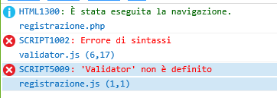
Inoltre non ritengo essenziale lo sviluppo di una versione personalizzata per questo browser poiché vecchio ed obsoleto.

Consuntivo
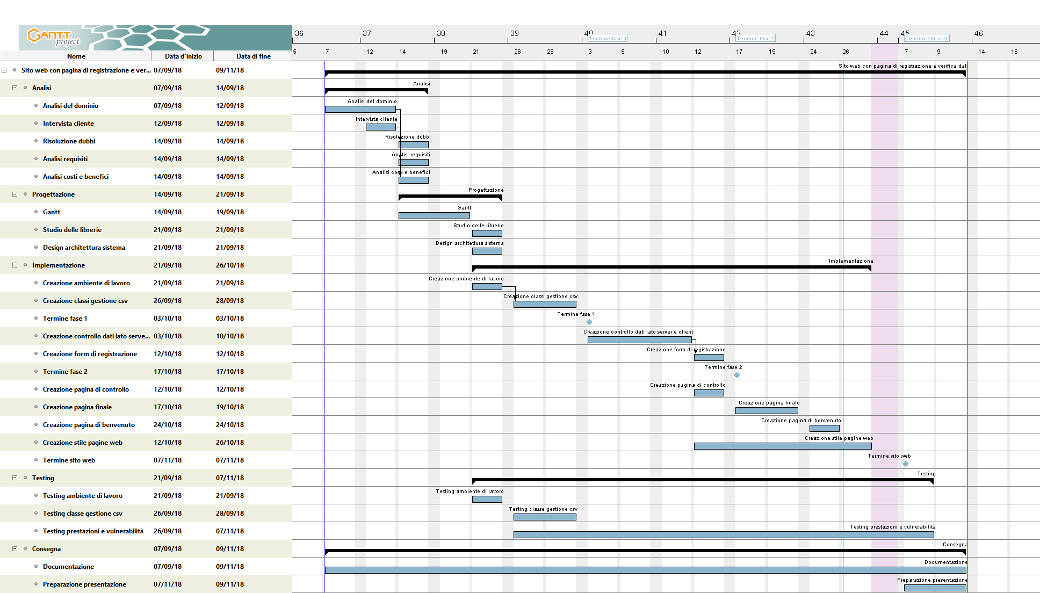

Nel gantt consuntivo si possono notare diversi cambiamenti:
- L’attività di sviluppo del gantt si è accorciata di una settimana.
- Lo sviluppo della pagina di controllo e di registrazione sono state unite nello stesso giorno.
- Lo sviluppo della pagina finale è stato prolungato di una settimana.
- Lo sviluppo della pagina di benvenuto è stato anticipato di una settimana.

Conclusioni
L’applicativo è stato sviluppato con lo scopo di apprendere la gestione di un progetto. Esistono molti tipi di applicativi che permettono personalizzazioni, modifiche e molto altro rispetto a ciò che ho sviluppato. Quindi ritengo che il mio progetto non sia stato sviluppato con lo scopo di essere utilizzato al di fuori del campo scolastico. L’applicativo è stato sviluppato interamente come richiesto dalla specifica.

Sviluppi futuri
Su questo prodotto possono essere sviluppati molti componenti aggiuntivi, come per esempio:
- Conferma d’iscrizione al modulo tramite posta elettronica.
- Termini e Condizioni
- Verifica telefonica
- Verifica del NAP tramite il campo Città.
- Maggiore sicurezza nel salvataggio dei dati.
…
Alcune migliorie si potrebbero fare all’interno della gestione delle pagine web, in altre parole utilizzare delle sessioni. Gestire in maniera migliore i file csv in modo da supportare dati multi linea, …

Considerazioni personali
Grazie a questo progetto ho imparato a sviluppare del codice orientato agli oggetti utilizzando il linguaggio JavaScript.

Bibliografia

Sitografia
- https://www.ganttproject.biz/, GanttProject: free desktop project management app, 14-09-2018.
- https://www.draw.io/, Flowchart Maker Online Diagram Software, 21-09-2018
- https://www.ubuntu.com/download/server, Download Ubuntu Server | Download | Ubuntu, 21-09-2018
- http://php.net/manual/en/language.oop5.php, PHP: Classes and Objects - Manual, 26-09-2018
- https://www.phpliveregex.com/, PHP Live Regex, 03-10-2018
- https://payatu.com/csv-injection-basic-to-exploit/, CSV injection: Basic to Exploit!!!! - payatu, 03-10-2018
- https://materializecss.com/, Documentation - Materialize, 05-10-2018
- https://developer.mozilla.org/it/docs/Web/JavaScript/Reference/Classes, Classes - JavaScript | MDN, 05-10-2018
- https://materializecss.com/pickers.html, Pickers - Materialize, 10-10-2018
- https://stackoverflow.com/, Stack Overflow, 10-10-2018
- https://notifyjs.jpillora.com/, Notify.js, 12-10-2018
- https://rextester.com/l/php_online_compiler, compile php online, 17-10-2018
- https://it.wikipedia.org/wiki/Cross-site_scripting, Cross-site scripting - Wikipedia, 19-10-2018

Allegati
- Diari di lavoro
- Codici sorgente
- Quaderno dei compiti
- Prodotto

